

Guide de formation en ligne
Accès au portail de formation en ligne pour les étudiants

Site de formation en ligne pour les étudiants
Adresse du site : http://itacademy.microsoftelearning.com/france

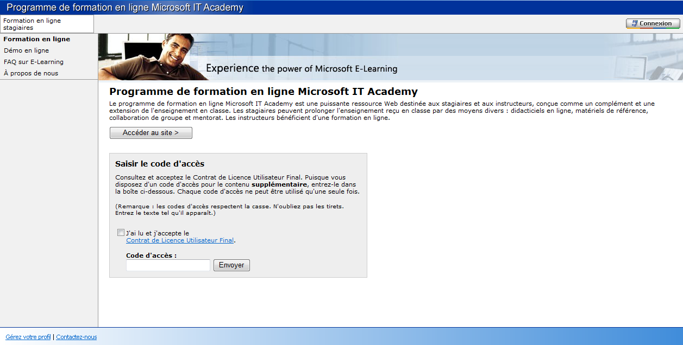
- Accès au site
Cliquez sur le bouton Connexion sur le site http://itacademy.microsoftelearning.com/france .

- Première connexion
Lors de la première connexion au site http://itacademy.microsoftelearning.com/france
  - Cliquer sur Inscription si vous n’avez pas de compte Windows Live et suivez la procédure d’inscription.
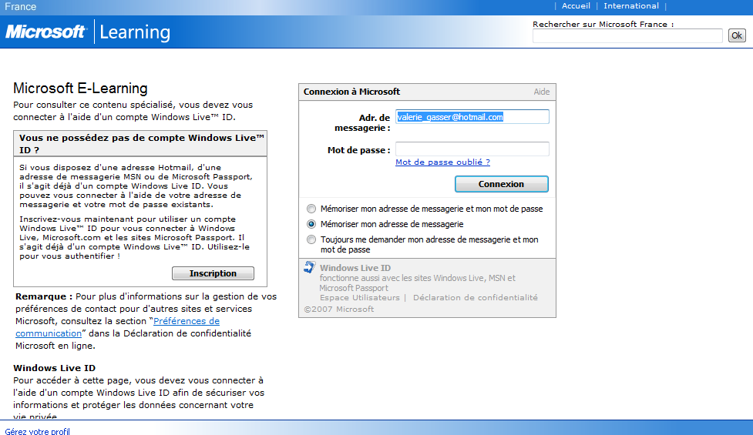
  - Ou entrez vos informations Windows Live ID (email + mot de passe) et cliquez sur Connexion.

- Informations personnelles
Certaines informations complémentaires pourront vous être demandées. Cliquez ensuite sur Continuer.
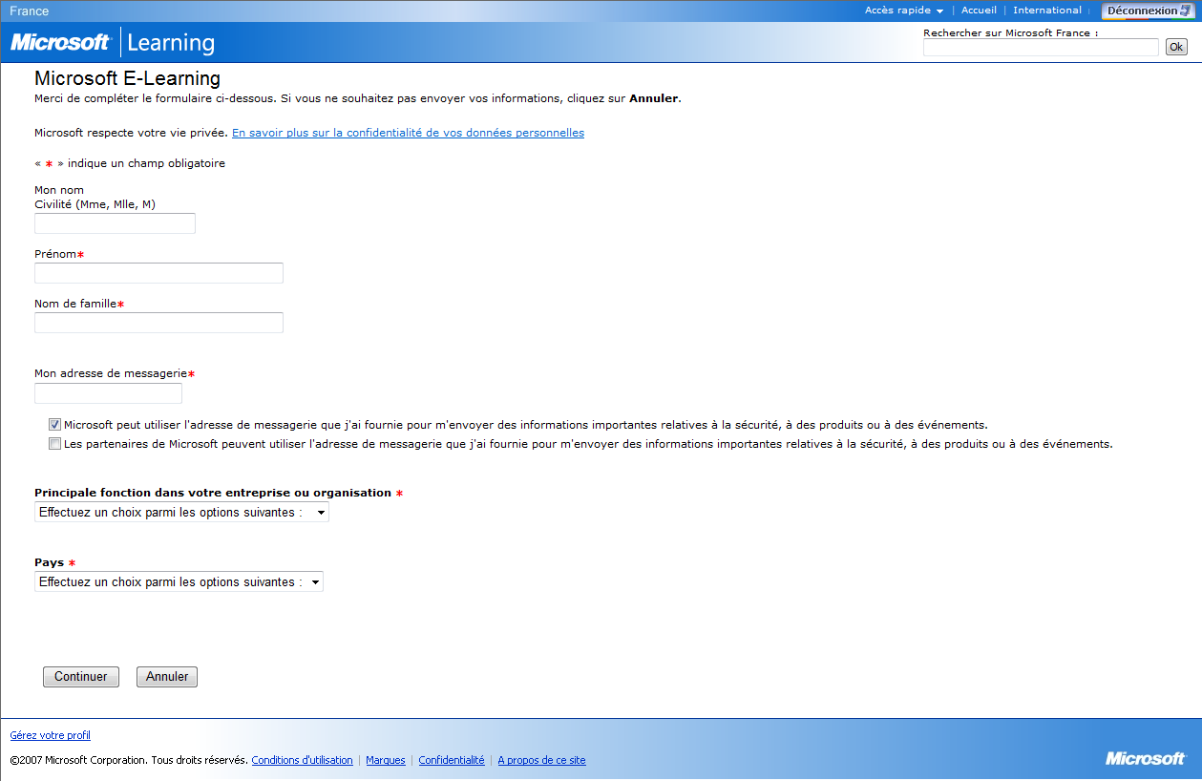
- Entrez le code d’accès
Après vous être connecté, vous retournerez sur la page d’accueil.
  - Cochez la case « J’ai lu et j’accepte le contrat de licence utilisateur final ».
  - Entrez le code d’accès qui vous aura été donné par votre instructeur.
  - Cliquez sur Envoyer
Note: Le code ne doit être rentré qu’une fois pour débloquer un cours. Lors de prochaines connexions, cliquez sur « Accéder au site » pour avoir accès à votre portail de formation. Veuillez à bien respecter la casse.
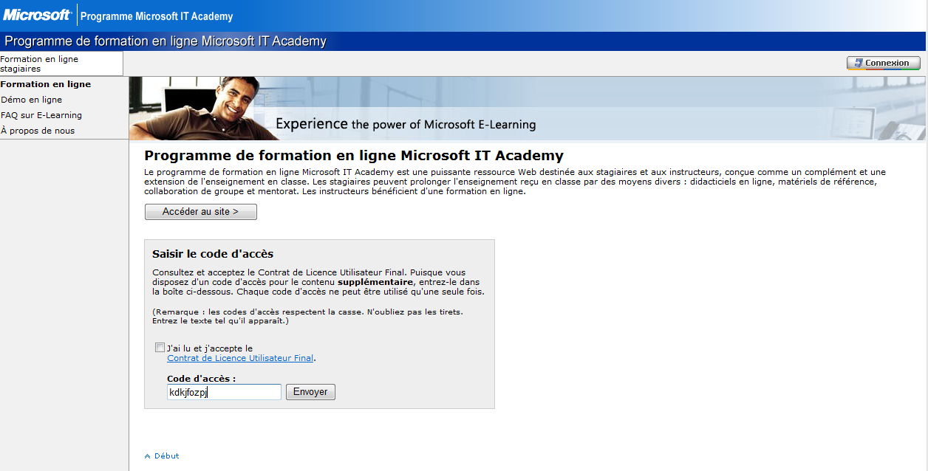
- Connexions suivantes
Après la première connexion détaillée ci-dessus, le site de formation en ligne est accessible directement grâce à son compte Windows Live ID.
Cliquez sur Connexion.
Une fois votre compte Windows Live ID authentifié, cliquez sur Accéder au site.
- Accès aux cours et évaluations
Dans le menu « Ma formation », vous avez accès aux cours déterminés par votre instructeur.
  - Pour accéder à un cours, cliquez sur le titre.
  - Pour démarrer une évaluation, cliquez sur Passer l’évaluation.
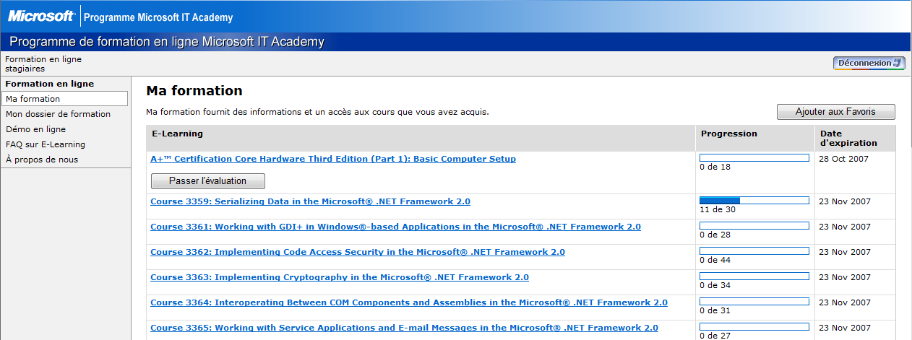

- Accès au suivi de la formation
Les élèves et les enseignants peuvent suivre la progression à partir de la page « Mon dossier de formation ». Vous trouverez sur cette page:
  - Le nom du cours.
  - La première et dernière fois où ce cours a été suivi.
  - Nombre de chapitres étudiés.
  - Date de la dernière évaluation.
  - Nombre de réponses exactes.
